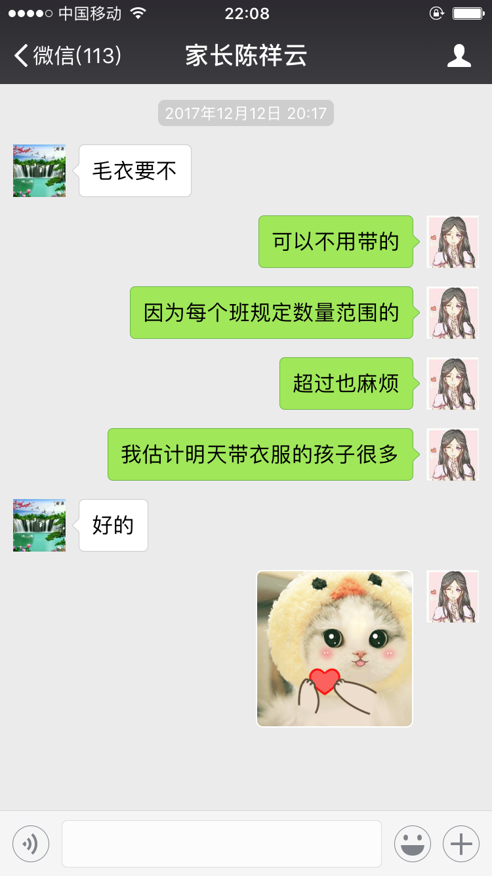
每天我都会把作业和通知、活动等通过微信发给每位家长。家长关心学校的活动，都会来咨询，我也会及时地答复他们，并给与热心的家长感谢和鼓励。
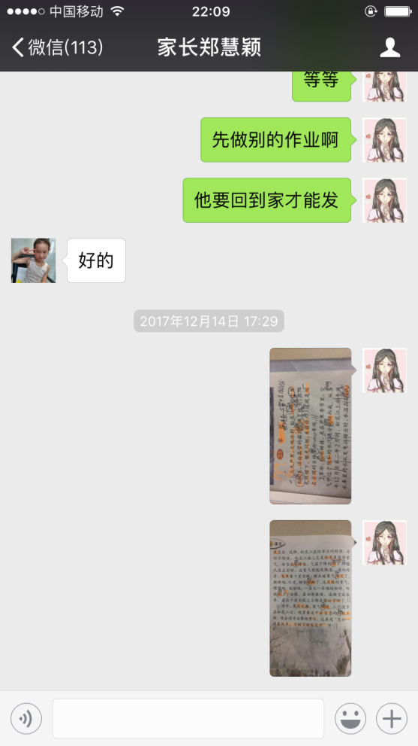
很多粗心的孩子家作记不全、忘记划词语等。家长都会通过微信找我寻求帮助。我也会力所能及的去帮助他们。

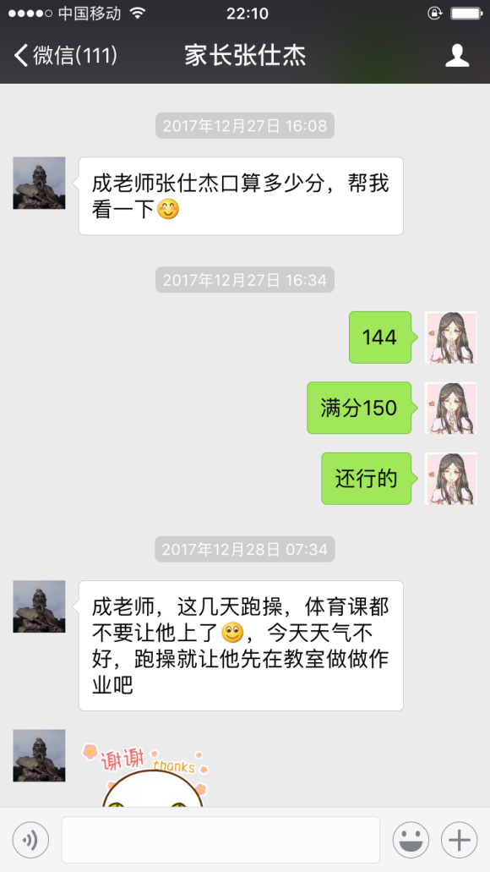
家长关心孩子在学校的情况，也会通过微信联系我，我都会及时反馈，或评价或鼓励。
孩子身体不好的，需要老师照顾的，也经常在微信里跟我说，我也会关注孩子的身体情况。
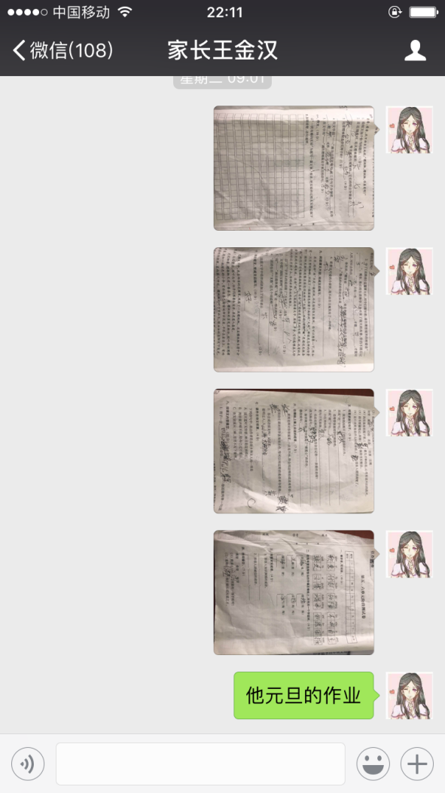
每当假期过后，作业总是一塌糊涂。我会及时地把孩子的作业情况反馈给家长，让他们看到孩子的错误，以便提醒家长地监督好孩子。

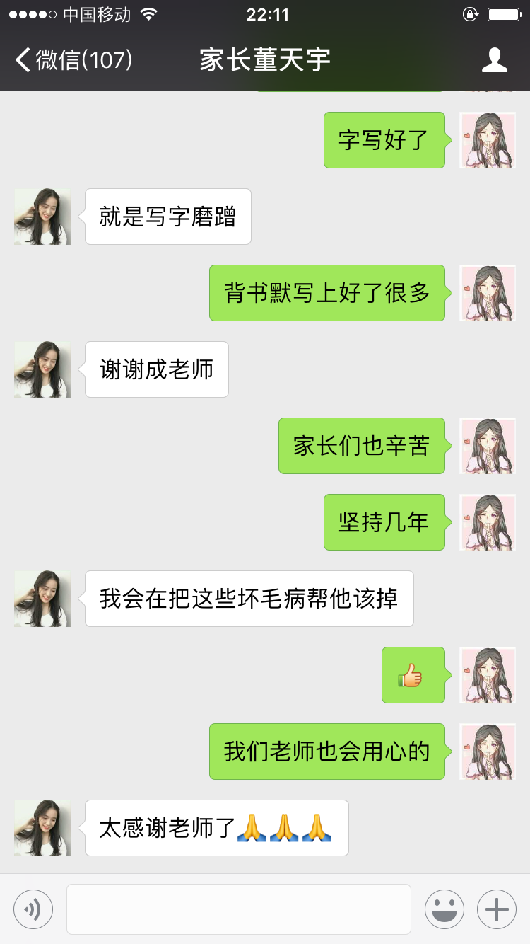
对于某些相信孩子而不相信老师的家长来说，微信给了我们很多的便利，及时把孩子的不良表现拍照下来，反馈给家长，家长才心服口服
其实不仅好学生的家长会关心孩子的学习。某些学困生的家长其实也很关心的，而且花费的功夫更多。所以当他们来咨询孩子的学习情况时，我们不能因为忙而忽略。孩子有点滴进步，我们都要表扬，不止表扬学生，更要表扬家长，让家长们配合老师的工作，让孩子更好。
其实不仅好学生的家长会关心孩子的学习。某些学困生的家长其实也很关心的，而且花费的功夫更多。所以当他们来咨询孩子的学习情况时，我们不能因为忙而忽略。孩子有点滴进步，我们都要表扬，不止表扬学生，更要表扬家长，让家长们配合老师的工作，让孩子更好。
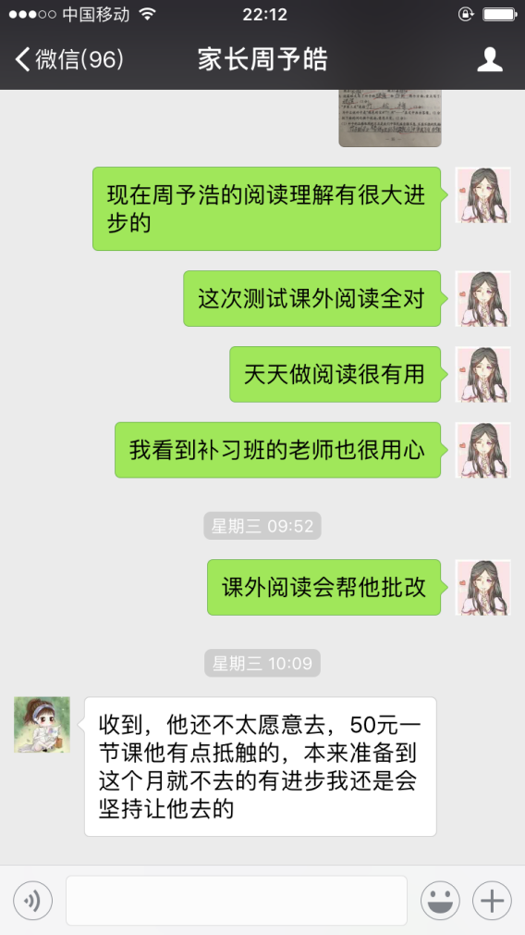
孩子的点滴进步，我都会及时反馈给家长，给予表扬，提出希望。孩子知道老师跟家长密切联系，一举一动家长都能了解到，那么他就会更加注意自己的言行。而且家长和老师都给予他奖励，他会更加努力，表现自己。

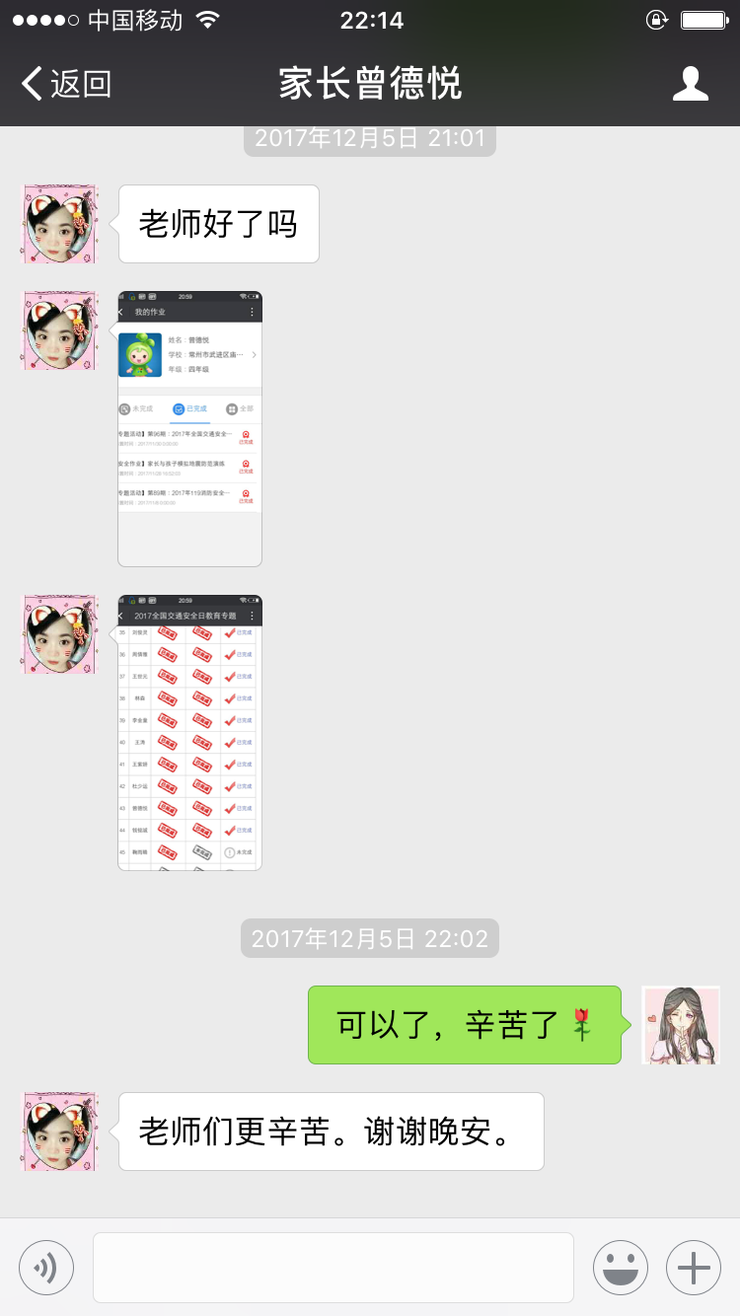

大多数时候，家长们在线上家校上，都是问作业的。不会的数学题啊，英语朗读不会，还有某些线上作业，孩子遇到困难，家长们都会来求助老师。老师都会力所能及的帮助他们。比如教他们做题目，给孩子朗读一段课文，指导家长怎么做，孩子的作业得到了保障，家校关系也密切了许多

